Mission Permanente du Burkina Faso auprès de l'Office des Nations Unies | 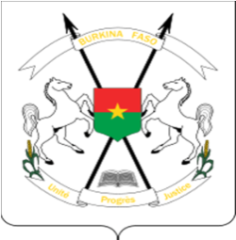 | BURKINA FASO  Unité-Progrès-Justice

QUARANTE-QUATRIEME SESSION DE L’EXAMEN PERIODIQUE UNIVERSEL
6-17 novembre 2023

EXAMEN PÉRIODIQUE UNIVERSEL DE CUBA

DECLARATION DU BURKINA FASO
Prononcée par : Théophyle Guéré
Genève, le 15 novembre 2023
Monsieur le Président,
Le Burkina Faso souhaite la bienvenue à la délégation de Cuba et la remercie pour les progrès enregistrés dans la mise en œuvre des recommandations issues de son précédent examen.
Ma délégation note avec satisfaction l’adoption en 2019 d’une nouvelle Constitution ainsi que la mise en œuvre d’importantes réformes législatives, renforçant ainsi son cadre juridique et institutionnel de protection et de promotion des droits humains.
Dans un esprit de dialogue constructif, nous recommandons à Cuba ce qui suit :
- continuer la mise en œuvre du Programme national de lutte contre le racisme et la discrimination raciale ;
- continuer la mise en œuvre efficace du nouveau Code de la famille ;
- renforcer les mécanismes de lutte contre les violences basées sur le genre et les stéréotypes sexistes.
Nous souhaitons plein succès à Cuba dans le cadre de son EPU.

Je vous remercie !

